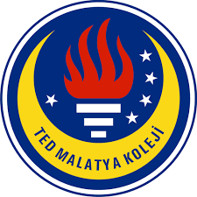
TED MALATYA KOLEJİ
ALMANCA DİL KURSU VE ALMANYA KÜLTÜR GEZİSİ
21 OCAK-03 ŞUBAT 2018
Sayın Velimiz,
21 Ocak-03 Şubat tarihleri arasında gerçekleştireceğimiz Almanca Dil Kursu-Almanya Kültür Gezisi etkinliğinin içeriği ile ilgili bilgi paylaşımı için okulumuzda bilgilendirme toplantısı yapılacaktır. Toplantı tarih ve saati : 17 Kasım Cuma Günü saat 17:30
Katılımınız önemle rica olunur.
KÜBRA KARADAŞ KORKMAZ
Almanca Öğretmeni

TED MALATYA KOLEJİ
ALMANCA DİL KURSU VE ALMANYA KÜLTÜR GEZİSİ
21 OCAK-03 ŞUBAT 2018
Sayın Velimiz,
21 Ocak-03 Şubat tarihleri arasında gerçekleştireceğimiz Almanca Dil Kursu-Almanya Kültür Gezisi etkinliğinin içeriği ile ilgili bilgi paylaşımı için okulumuzda bilgilendirme toplantısı yapılacaktır. Toplantı tarih ve saati : 17 Kasım Cuma Günü saat 17:30
Katılımınız önemle rica olunur.
KÜBRA KARADAŞ KORKMAZ
Almanca Öğretmeni

